类型:语音

简介: 查理苏：未婚妻，你是不是忘记了什么事？

查理苏：

未婚妻，你是不是忘记了什么事？

区域开始:

Choice:1

我：

什么事呀，我怎么不知道？

查理苏：

今天的约会我迟到了，是一次重大失误。

你肯定很沮丧吧，未婚妻。

现在你可以对我做出相应的惩罚。

Choice:2

我：

不用把约会迟到放在心上啦～ 今天我没有等你很久，我自己也是刚到。

查理苏：

虽然未婚妻这样安慰我很受用，但还是不能回避我的错误。

迟到这件事，是对我在你心里的完美形象的一次重击。

Choice:3

我：

我想想......你还在纠结今天晚到了几分钟的事情吗？

查理苏：

没错，这让我愧疚了很久。

未婚妻，你现在可以宣布对我迟到的惩罚了。

区域结束

区域开始:

Choice:1

我：

临时会议也不是你的本意，你也发消息提前告诉我了呀。

查理苏：

虽然事出有因，但让你等了这么久，确实有失风度。

而且，我也还没说是什么惩罚。仔细想想，无论哪种我都能接受。

照片:

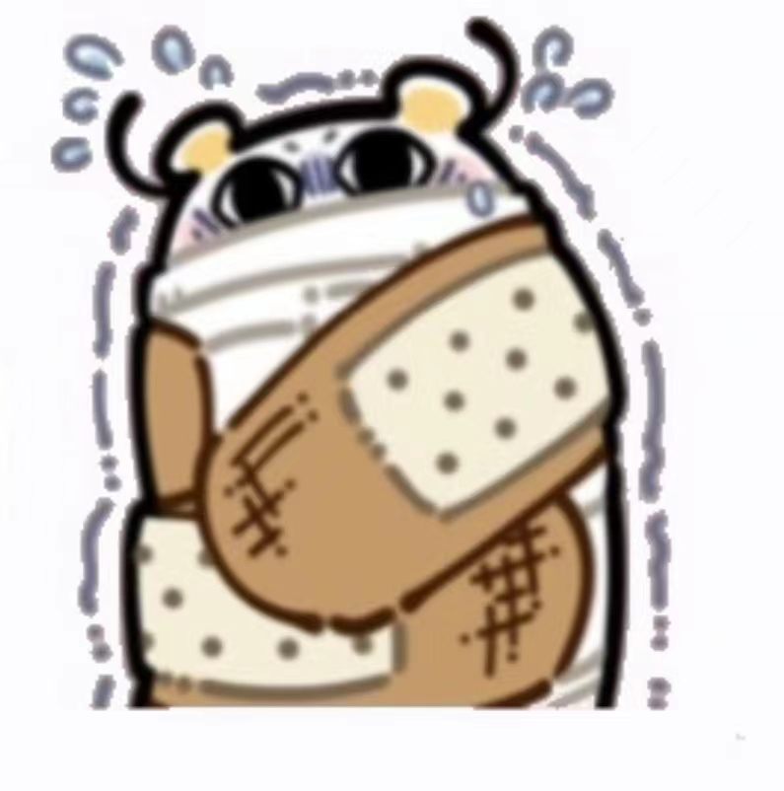

Choice:2

我：

咳咳，那你想要什么样的惩罚呀？

查理苏：

什么惩罚都可以，由未婚妻你来决定。

不需要顾虑我，我都可以接受。

拥有一次印象深刻的惩罚，也能增进我们之问的感情，不是吗？

Choice:3

我：

那......什么样的惩罚都行吗？

查理苏：

看起来未婚妻你已经有想法了。

来吧，作为我参加临时会议迟到的赔礼。

我已经做好准备了。

区域结束

区域开始:

Choice:1

我：

我记得你明天调休，那就拜托未婚夫明天来接我下班，可以吗？

查理苏：

语音:与其说这是惩罚，不如说是一种奖励。

语音:但既然是未婚妻的决定，我必然可以履行到位。那下班等我？

Choice:2

我：

那给我一张迟到豁免卡，以后我万一迟到，你也不要生气。

查理苏：

语音:没问题，反正你在我心里一直拥有特权。

语音:无论什么时候，我都不会对你生气。

Choice:3

我：

那明天见面的时候，你让我捏一下脸吧，早就想试试了，嘿嘿。

查理苏：

语音:这个惩罚......听起来非常柔软，但又很有姿态。

语音:那下次见面，就好好处置我吧。

区域结束